«Шахматы»

Тренер-преподаватель: Ильченко Юрий Иннокентьевич

№ п/п | День | Тема
1 | Понедельник 21.02.2022 г. | Сходство и различие между понятиями мата и пата
2 | Вторник 22.02.2022 г. | Выигрыш, ничья, виды ничьей (вечный шах)

Задание на 21.02.2022
Оценить позицию при ходе белых
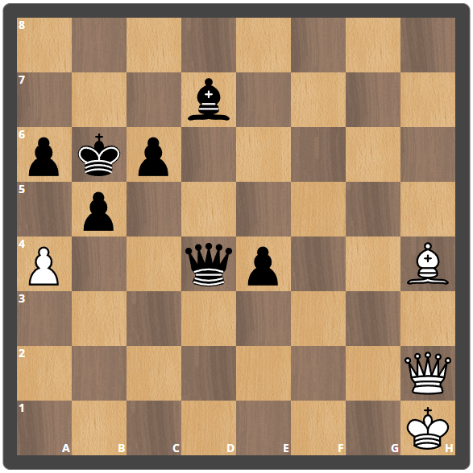

Оценить позицию при ходе белых:
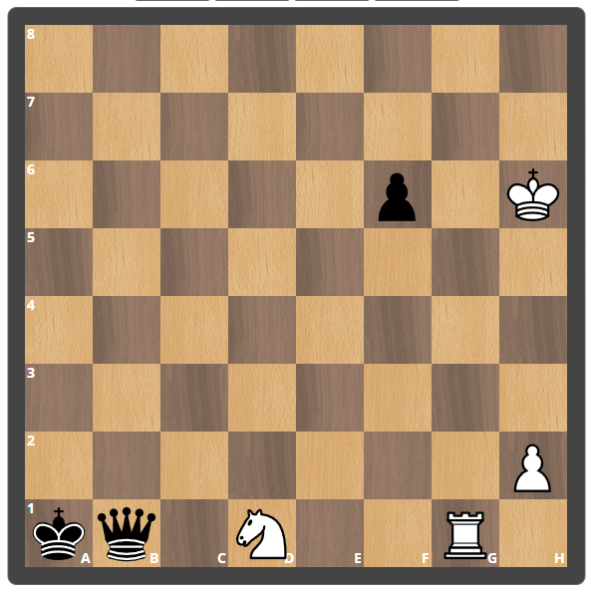

Задание на 22.02.2022
Оценить позицию при ходе белых
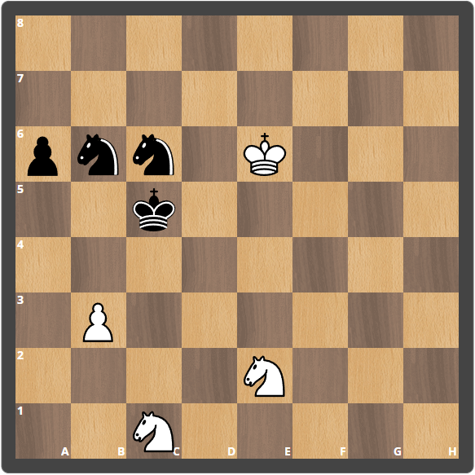

Оценить позицию при ходе белых
